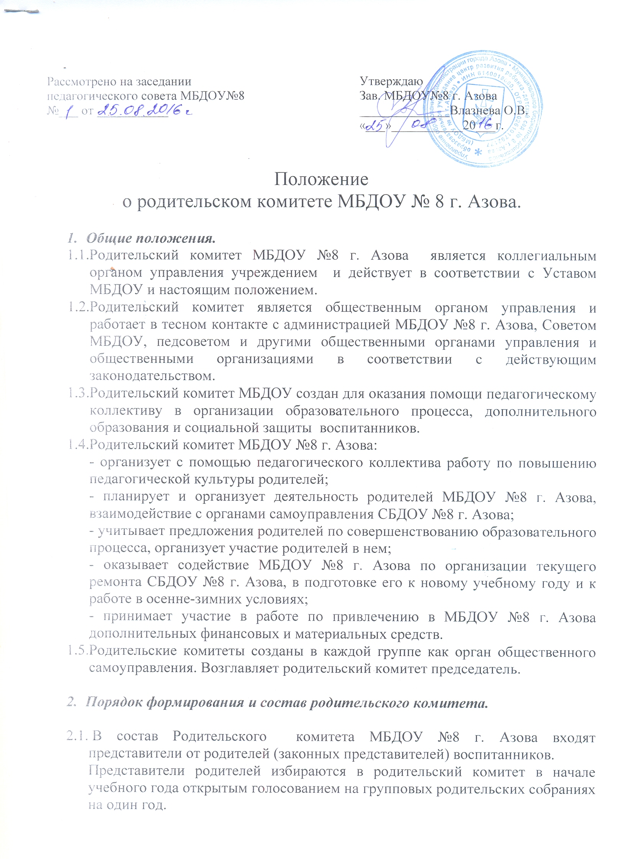
Рассмотрено на заседании  педагогического совета МБДОУ№8  №___ от ___________ | Утверждаю  Зав. МБДОУ№8 г. Азова ______________Влазнева О.В.  «___»___________20___г.

Положение
о родительском комитете МБДОУ № 8 г. Азова.

- Общие положения.
  - Родительский комитет МБДОУ №8 г. Азова является коллегиальным органом управления учреждением и действует в соответствии с Уставом МБДОУ и настоящим положением.
  - Родительский комитет является общественным органом управления и работает в тесном контакте с администрацией МБДОУ №8 г. Азова, Советом МБДОУ, педсоветом и другими общественными органами управления и общественными организациями в соответствии с действующим законодательством.
  - Родительский комитет МБДОУ создан для оказания помощи педагогическому коллективу в организации образовательного процесса, дополнительного образования и социальной защиты воспитанников.
  - Родительский комитет МБДОУ №8 г. Азова:
- организует с помощью педагогического коллектива работу по повышению педагогической культуры родителей;
- планирует и организует деятельность родителей МБДОУ №8 г. Азова, взаимодействие с органами самоуправления СБДОУ №8 г. Азова;
- учитывает предложения родителей по совершенствованию образовательного процесса, организует участие родителей в нем;
- оказывает содействие МБДОУ №8 г. Азова по организации текущего ремонта СБДОУ №8 г. Азова, в подготовке его к новому учебному году и к работе в осенне-зимних условиях;
- принимает участие в работе по привлечению в МБДОУ №8 г. Азова дополнительных финансовых и материальных средств.
  - Родительские комитеты созданы в каждой группе как орган общественного самоуправления. Возглавляет родительский комитет председатель.

- Порядок формирования и состав родительского комитета.

  - В состав Родительского комитета МБДОУ №8 г. Азова входят представители от родителей (законных представителей) воспитанников.
Представители родителей избираются в родительский комитет в начале учебного года открытым голосованием на групповых родительских собраниях на один год.
  - Выборы членов родительских комитетов в группах проводятся не позднее 1 октября текущего года. Численный и персональный состав родительского комитета определяется на родительском собрании группы.
  - Состав родительского комитета МБДОУ № 8 г. Азова утверждается на общем родительском собрании не позднее 20 октября.
  - В состав родительского комитета обязательно входит представитель администрации с правом решающего голоса.
  - С правом совещательного голоса и без такого права в состав общего родительского комитета могут входить представители учредителя, общественных организаций, педагогические работники и др. Необходимость их приглашения определяется председателем родительского комитета в зависимости от повестки дня заседания.
  - Из своего состава члены родительского комитета избирают председателя комитета. Председатель работает на общественных началах и ведет всю документацию родительского комитета.

- Порядок работы родительского комитета МОУ.

  - Родительский комитет собирается не реже одного раза в два месяца в соответствии с планом работы. План работы родительского комитета является составной частью плана работы МБДОУ №8 г. Азова.
  - Каждый член Родительского комитета имеет право вносить на рассмотрение комитета вопросы, связанные с улучшением работы МБДОУ №8 г. Азова.
  - Заседание считается правомочным, если на нем присутствует не менее половины численного состава членов родительского комитета.
  - Решения родительского комитета принимаются большим количеством голосов. При равенстве голосов решающим является голос председателя родительского комитета.
  - Заседания ведет председатель, он же ведет документацию, которую сдает в архив по завершению сроков работы комитета.
  - При рассмотрении вопросов, связанных с воспитанниками, присутствие родителей ребенка обязательно.
  - Решения родительского комитета, принятые в пределах его полномочий и в соответствии с действующим законодательством, являются рекомендательными и доводятся до сведения администрации учреждения.

